宏达股份塑料托盘采购

比选文件

编号：SFLHG-GKBX-2026-HW128

比选人：四川宏达股份有限公司
2026年9月 8 日
四川宏达股份有限公司
塑料托盘比选文件
编号：SFLHG-GKBX-2026-HW128

各单位：
四川宏达股份有限公司需采购100只塑料托盘，本着“公开、公平、公正”的原则，现对该次塑料托盘采购进行公开比选。欢迎贵公司前来报价，现将相关事项公告如下：
- 标的物：塑料托盘
二、比选人：四川宏达股份有限公司
三、具体内容及要求：
1.标的物要求：
1.1工艺条件
材料名称 | 规格型号 | 数量（只）
塑料托盘 | 1500mm*1300mm*150mm | 100
备注：
1.技术要求：单面网格川字-加8钢， 四面进叉，静载：6000KG、动载：2000KG。材质：HDP。（实物图样详见附件）
2.交货地点：四川宏达股份有限公司磷化工分公司（四川省什邡市洛水镇）
3.交货期：合同生效之日起40个自然日内。
4.付款方式及发票：
①付款方式：先货后款，合同生效后预付总金额的10%，货到验收合格后，买方收到卖方开具全额增值税发票后20个工作日内付80%，余10%作质保金，质保期到后付清。
②一票制，供应商开具全额增值税专用发票，税率13%。
- 比选文件的获取

获取方式为：自 2026年9月 9 日 0 时 00 分至2026年 9月 16 日 23时 59分通过四川宏达股份有限公司集采中心招投标平台(以下简称“ 宏达股份集采平台”）（http://jc.sichuanhongda.com/）进行注册并登录后参与投标并下载比选文件。
- 响应性文件的递交
递交截止时间：2026年 9月 17 日 10 时 00分。
比选申请人按本比选文件第二章响应性文件格式制作报价文件，注明标的物名称、规格型号、数量、单价（到厂含税价）、合计金额、交货期、付款方式等（若询价约定的标的物交货期、付款方式、质保期等有异议，请在报价文件中另作说明）。所有上述资料组成响应性文件，比选申请人需将响应性文件打印盖章后，以电子文件方式（PDF、扫描文件等）上传至宏达股份集采平台。
8.响应性文件的要求
① 比选申请人需提供营业执照。
9.比选时以最低价推荐中选，不在进行二次议价。推荐中选单位需提供样品试用，试用需达到使用要求在确定中选单位。
10.验收方式：
①比选人按比选文件或合同约定对标的物外观质量、规格型号、数量等进行入库验收。
11.交送报价文件前，供应商方可自愿前来我公司进行实地考查、技术交流或咨询。
联系人：曾伟13890211318
地 址：四川省德阳市什邡市洛水镇

四川宏达股份有限公司
2026年9月8日

第二章
报价文件格式

塑料托盘采购

响应性文件

供应商名称： （盖单位章）

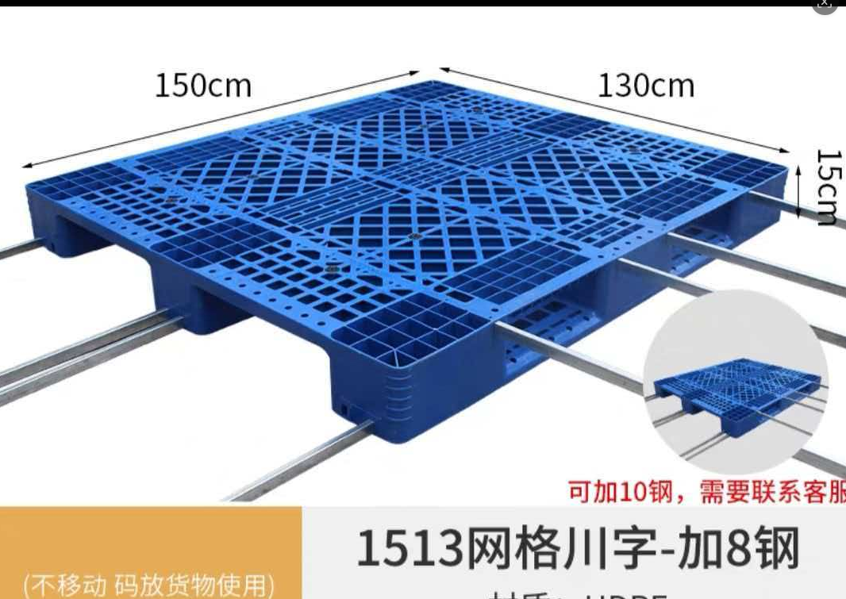

一、营业执照

营业执照复印件盖章。

二、报价表

编号 | 材料名称 | 规格型号 | 单位 | 数量 | 到厂含税单价（元） | 合计含税金额
1
发票：开具增值税专用发票，（税率 13 %）

供应商名称： （加盖单位公章）：

联系人及方式：

付款方式：

交货期：
备注：
报价包含但不限于材料费、包装费、装车费、运费、保险费、税金等。

三、承 诺
致：
我公司自愿参与 四川 宏达股份有限公司的塑料托盘 的投标，现郑重作出以下承诺：
⑴我公司提供的物资质量、环保、安全符合国家要求；
⑵我公司具有良好的信誉、企业处于正常生产经营状态；
⑶我公司完全按报价文件严格执行。
⑷我公司将严格遵守投标的各项法律法规和程序，若有违规行为，愿意承担相应法律责任。
⑸若中标，我公司将按照合同约定的时间、地点和方式交付物资，确保项目顺利推进。
⑹我公司保证所提供的所有资料真实、准确、有效，如有虚假，愿意接受相应处罚。 一旦我方中标，愿意按照招标文件和招标人的规定和要求签订购销合同，并信守合同、保证质量、如期交货。

供应商名称： （盖单位章）

日 期： 年 月 日

